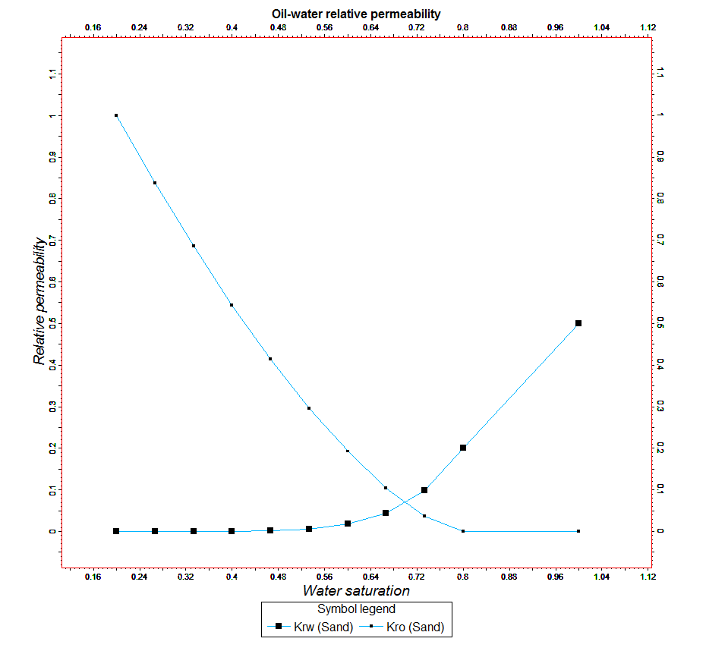

SWOF -- Generated : Petrel
0.2 0 1 0
0.2667 0 0.8381 0
0.3333 0 0.6859 0
0.4 0.0003 0.5443 0
0.4667 0.0015 0.4141 0
0.5333 0.0059 0.2963 0
0.6 0.0176 0.1925 0
0.6667 0.0443 0.1048 0
0.7333 0.0987 0.037 0
0.8 0.2 0 0
1 0.5 0 0
/
0.2 0 1 0
0.2667 0 0.8381 0
0.3333 0 0.6859 0
0.4 0.0003 0.5443 0
0.4667 0.0015 0.4141 0
0.5333 0.0059 0.2963 0
0.6 0.0176 0.1925 0
0.6667 0.0443 0.1048 0
0.7333 0.0987 0.037 0
0.8 0.2 0 0
1 0.5 0 0
/

